Міністерство освіти і науки України
Львівський національний університет імені Івана Франка
Факультет електроніки та комп’ютерних технологій
Звіт
про виконання лабораторної роботи №1
«Основи алгоритмізації. Найпростіші алгоритми»
Виконала
студентка ФЕП-13
Кульган М.В
Перевірив
ас. Васюта В.М.
Львів 2026
Мета роботи: опанувати основи, поняття та принципи побудови алгоритмів; навчитися самостійно складати найпростіші алгоритми розв’язку математичних задач.
1. Математична форма запису
Завдання: обчислити площу трикутника за довжинами трьох його сторін a, b, c. Використовується формула Герона. Спочатку знаходять півпериметр:
p = (a + b + c) / 2,
після цього площу:
S = √( p · (p − a) · (p − b) · (p − c) ).
Умова існування трикутника: a > 0, b > 0, c > 0 та кожна сторона менша за суму двох інших: a < b + c, b < a + c, c < a + b. Якщо умова не виконується, трикутника не існує і площу обчислити не можна.
Змінні: a, b, c — довжини сторін (вхідні дані, дійсний тип); p — півпериметр (проміжні дані, дійсний тип); S — площа трикутника (вихідні дані, дійсний тип).
Контрольний приклад: a = 3, b = 4, c = 5; p = 6; S = √(6·3·2·1) = √36 = 6.
2. Словесний опис алгоритму
1. Почати.
2. Оголосити змінні a, b, c, p, S дійсного типу.
3. Ввести з клавіатури довжини сторін a, b, c.
4. Перевірити умову існування трикутника: a > 0, b > 0, c > 0, a < b + c, b < a + c, c < a + b.
5. Якщо умова виконується («так»), перейти до п. 6. Якщо ні («ні») — перейти до п. 9.
6. Обчислити півпериметр: p = (a + b + c) / 2.
7. Обчислити площу: S = √(p·(p − a)·(p − b)·(p − c)).
8. Вивести на екран значення S. Перейти до п. 10.
9. Вивести повідомлення «Трикутника з такими сторонами не існує».
10. Закінчити.
3. Блок-схема алгоритму
Схему побудовано за базовою структурою «якщо-то-інакше» (рис. 3 методички). Номери блоків збігаються з пунктами словесного опису.
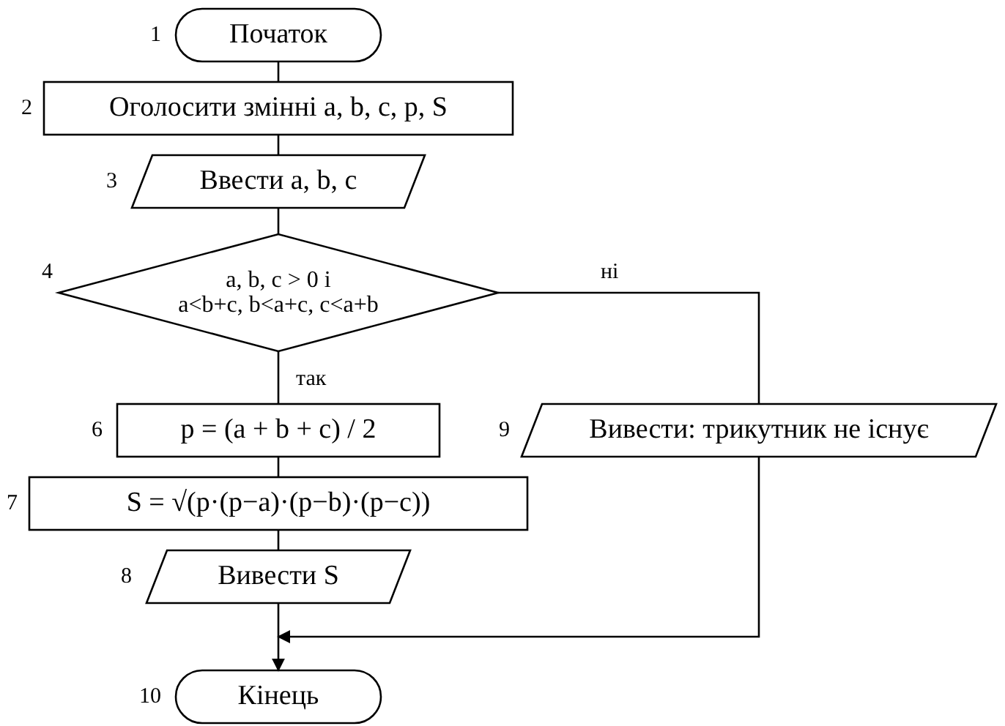
Рис. 1. Алгоритм програми обчислення площі трикутника за формулою Герона

